**Universidade Federal do ABC**

Bacharelado em Ciência e Tecnologia

Introdução à Engenharia

**Engenharia Biomédica**

Bruno Nardi Lopes Calças - RA: 11201811369

Lucas Moura de Almeida - RA: 11201811415

São Bernardo do Campo, 2019

**Sumário**

**1. Introdução** **3**

**2. Problema** **4**

**3. Solução** **5**

3.1. Engenharia tecidual 5

3.2. Disciplinas da UFABC utilizadas na solução 6

**4. Curso de Engenharia Biomédica na UFABC** **10**

**5. Áreas de atuação do profissional** **14**

**6. Referências Bibliográficas** **15**

# 1. Introdução

A Engenharia Biomédica envolve a aplicação de engenharia na área da saúde, isto é, trata-se de um ramo da engenharia que desenvolve e aplica tecnologia para modelar e solucionar problemas na área médica. Trata-se de uma área estratégica para o Brasil, que requer a capacitação de pessoal de forma a contribuir para avanços científicos e tecnológicos na indústria de dispositivos médico hospitalares, equipamentos para diagnóstico e terapia, materiais e artigos implantáveis, órgãos artificiais, órteses e próteses, instrumentação biomédica, bem como no domínio de tecnologias para a área de reabilitação e desenvolvimento de dispositivos auxiliares visando melhoria da qualidade de vida de idosos e portadores de necessidades especiais, contribuindo para sua reintegração na sociedade. Devido ao caráter interdisciplinar e de ampla formação do curso, a Engenharia Biomédica usufrui de destaque internacional, ocupando o topo do ranking entre os cursos de graduação com as carreiras mais promissoras nos Estados Unidos, segundo estudo divulgado pela revista Forbes em 2012. Este profissional ainda é recente no Brasil, mas vem sendo reconhecido pela capacidade de empregar tecnologias de ponta no diagnóstico e no tratamento de doenças. Em hospitais e centros de diagnóstico, este profissional auxilia na compra, instalação e manutenção dos equipamentos. Em indústrias, desenvolve novos equipamentos e também novas tecnologias assistivas. Trabalha, ainda, em empresas de certificação de qualidade, universidades e institutos de pesquisa. Dessa forma, os principais eixos de conhecimento abrangidos pelo curso são: Biomateriais e Dispositivos Implantáveis Biomecânica e Controle Neuromotor Engenharia Clínica Instrumentação e Processos para Diagnóstico e Terapia Sistemas Computacionais Aplicados a Ciências da Vida [1].

O Engenheiro Biomédico é um profissional com formação interdisciplinar, com base conceitual e habilidades para atuar no equacionamento, levantamento de dados e solução de problemas na área da saúde. Esse profissional pode atuar em atividades de projeto, produção, gestão e controle de qualidade de dispositivos biomédicos em organizações de saúde pública e privada. Pode atuar também em atividades de pesquisa e desenvolvimento de processos e dispositivos biomédicos para uso em prevenção e diagnóstico de doenças, terapia e monitoração de sinais vitais, além de dispositivos biomédicos para reabilitação e tecnologia assistiva.

# 2. Problema

Como problema relacionado a área de Engenharia Biomédica, existe certa relevância quando falamos da atuação desse profissional em relação à danificação de tecidos do corpo humano, mais especificamente a Engenharia de tecidos que se utiliza de materiais biodegradáveis sintéticos ou naturais, que foram semeados com células vivas, para regenerar a forma ou a função de um tecido ou órgão danificado, num paciente humano. Neste contexto, a engenharia de tecidos pode ser identificada como o conjunto de ferramentas, que pode ser usado para executar medicina regenerativa, isto, porque, nem toda a medicina regenerativa usa a engenharia de tecidos como ferramenta de recurso.

Tecidos podem ser danificados naturalmente com o tempo e com o uso, porém alguns podem sofrer danos mais rapidamente devido a acidentes e doenças que atacam áreas específicas do corpo. Muitas pessoas sofrem dores e limitações graças a danificação de certos tecidos como, por exemplo o epitelial, conjuntivo e muscular, e nos piores casos o indivíduo pode até mesmo acabar morrendo. Como desenvolvimento por parte do engenheiro temos o uso do arcabouço (suporte estrutural para o novo tecido implantado) que somente auxilia o organismo enquanto o corpo regenera o tecido lesionado, dessa forma sendo necessário ser biorreabsorvível pelo organismo após sua finalidade ser cumprida.

# 3. Solução

## 3.1. Engenharia tecidual

Avanços na área de biologia molecular e celular têm contribuído para o desenvolvimento de técnicas de reparo ou, até mesmo, de regeneração de órgãos e tecidos injuriados por doenças, traumas e deformidades congênitas. A engenharia tecidual é um campo interdisciplinar que aplica princípios da engenharia, biologia e ciências clínicas para o desenvolvimento de substitutos biológicos que possam manter, restaurar, ou melhorar a função de órgãos e tecidos. Essa nova ciência está embasada em três pontos: células, matrizes biocompatíveis e moléculas bioativas responsáveis pelos sinais morfogênicos. As células usualmente empregadas são as células-tronco.

Os principais objetivos dos tecidos repostos e reconstruídos são aliviar a dor, restaurar mecanicamente a estabilidade e a função. As estratégias atuais usadas para o tratamento de perda de tecidos utilizam enxertos autógenos, alógenos e materiais sintéticos. Embora esses tratamentos tenham sucesso, cada um possui suas limitações.

A engenharia tecidual depende de três fatores importantes, fonte celular, *scaffolds*, ou seja, o material que irá atuar como um arcabouço para as células, além dos fatores de indução para o crescimento celular. A incorporação da engenharia genética na biologia celular abre caminho para novos hospedeiros para fontes celulares para serem investigados.

Atualmente estratégias empregadas na engenharia tecidual podem ser categorizadas em três classes maiores: condutoras, indutoras e transplante celular. Essas estratégias utilizam tipicamente os mesmo materiais, entretanto com diferentes finalidades. A condução utiliza os biomateriais de uma maneira passiva, para facilitar o crescimento ou a capacidade regenerativa dos tecidos existentes (Kaigler e Mooney, 2001). A indução é a segunda maior estratégia da engenharia tecidual, e envolve a ativação das células nas proximidades do local a ser recomposto com específicos sinais biológicos. A origem desse mecanismo tem suas raízes na descoberta das proteínas morfogenéticas ósseas (BMPs). Urist et al., primeiro demonstrou que um novo osso poderia ser formado por um campo não mineralizado, após implantação de osso "tratado" (osso desmineralizado em pequenos pedaços) (Urist, 1965). No osso tratado havia proteínas (BMPs), as quais se tornam o elemento chave para a indução da formação ósseas. Essas proteínas agora são disponíveis em fórmulas diversas e produzidas em larga escala pelas empresas de biotecnologia (Kaigler e Mooney, 2001).

Uma limitação da indução é que o fator que induz um tecido em particular, pode não ser sempre reconhecido. Nessa situação, a terceira estratégia da engenharia tecidual, transplante celular, se torna bem atraente. Essa estratégia envolve o transplante direto de células, cujo crescimento se deu em laboratório (Krebsbach *et al*., 1999). A estratégia de transplante celular, realmente reflete a natureza multidisciplinar da engenharia tecidual, já que requerem o clínico ou cirurgião, o bioengenheiro e o histologista. O clínico é necessário para realizar a captação de um pequeno tecido, onde contenha as células de interesse. Princípios de histologia são necessários para multiplicar células em laboratório e manter suas funções. Enquanto isso, o bioengenheiro produz tecido, em biorreatores e materiais para os transportes celulares. Por último, o clínico é necessário para transplantar o tecido. Após o transplante, o material que serviu de substrato para o crescimento das células pode degradar-se ou remodelar-se pelo campo do transplante celular, resultando em um tecido restaurado (Kaigler e Mooney, 2001).

A utilização de células tronco na engenharia tecidual, possui diversas dificuldades, uma das maiores é em relação à ética, já que envolve fatores culturais e ou religiosos, além da fonte celular e o tipo da fonte, por exemplo, a utilização de célula tronco embrionárias. O estudo do comportamento das células *in vitro*, deve propiciar um melhor entendimento do controle da diferenciação celular, de modo a obter as características dos tecidos que tais células irão regenerar. O desenvolvimento de novos biomateriais com características que propiciem sua utilização como substrato para crescimento e condução celular a áreas a serem recompostas. É esperado que o aumento da interação entre os campos da engenharia, biologia e ciências médicas, vinculado ao estudo de células tronco, venha direcionar as mudanças na área de engenharia tecidual [5].

## 3.2. Disciplinas da UFABC utilizadas na solução

O principal eixo do curso apresentado pela UFABC que melhor representa a solução da engenharia tecidual é o eixo dos Biomateriais e Dispositivos Implantáveis. Esse eixo apresenta como disciplinas:

* Ciência dos Materiais Biocompatíveis (Obrigatória)
* Caracterização de Biomateriais (Limitada)
* Processamento e Análise de Falhas em Biomateriais (Limitada)
* Introdução à Biotecnologia (Limitada)
* Caracterização Biológica de Dispositivos Médicos (Limitada)
* Engenharia de Tecidos (Limitada)

As principais disciplinas desse eixo para a aplicação da nossa solução são a Engenharia de Tecidos, a Introdução à Biotecnologia e o Processamento e Análise de Falhas em Biomateriais. Embora todas elas, essas três últimas, não sejam obrigatórias possuem extrema importância no ramo da engenharia biomédica.

Haja visto que foi apresentado as três principais matérias relacionadas ao problema são de certa importância que apresentemos os eixos principais, apresentados abaixo, da Engenharia Biomédica, de modo que o conjunto de disciplinas auxilia na análise e resolução dos problemas por parte do profissional.

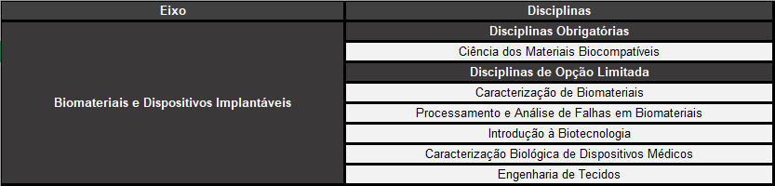

**Tabela 1** - Eixo Biomateriais e Dispositivos Implantáveis [7]

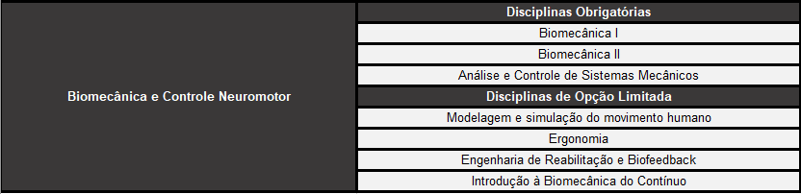

**Tabela 2** - Eixo Biomecânica e Controle Neuromotor [7]

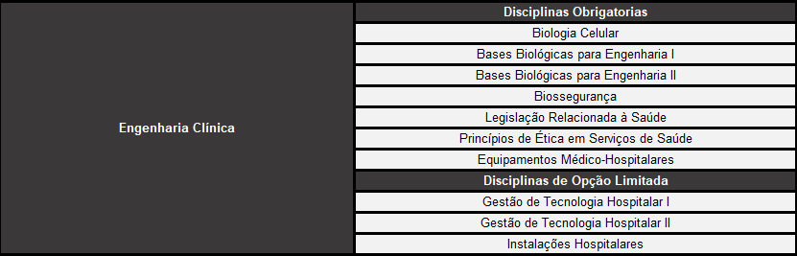

**Tabela 3** - Eixo Engenharia Clínica [7]

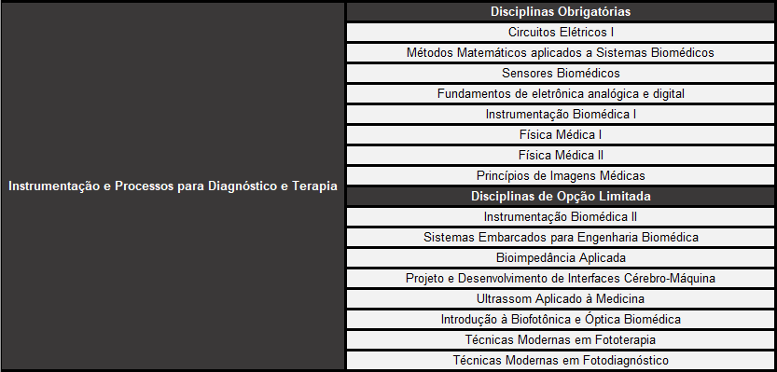

**Tabela 4** - Eixo Instrumentação e Processos para Diagnóstico e Terapia [7]

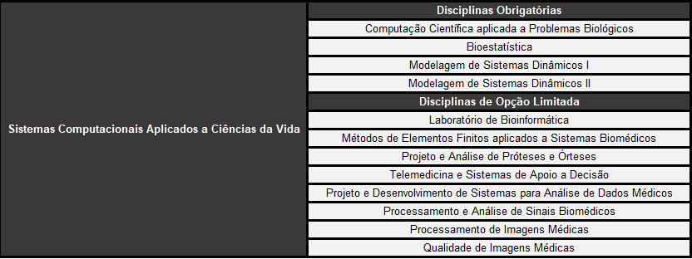

**Tabela 5** - Eixo Sistemas Computacionais Aplicados à Ciência da Vida [7]

# 4. Curso de Engenharia Biomédica na UFABC

O curso de Graduação em Engenharia Biomédica da UFABC visa a formação de massa crítica de engenheiros biomédicos capazes de atuar como promotores de inovação tecnológica, com sólida formação técnico-científica para compreender fenômenos relacionados à fisiologia normal e patológica do corpo humano e assim atuar no desenvolvimento e/ou inovação tecnológica de procedimentos, instrumentos e equipamentos para prevenção, diagnóstico de doenças, bem como terapia e monitoramento de pacientes. Considerando a variedade de fenômenos explorados pela Engenharia Biomédica o profissional da área deve compreender uma vasta gama de conhecimentos, que vão desde os básicos, incluindo as disciplinas de matemática, física, química, biologia, expressão, sociologia, aos específicos, como eletrônica, instrumentação biomédica, biomateriais, física médica, biossegurança, projeto de dispositivos biomédicos e gestão hospitalar dentre outras.

Durante todo o processo de graduação temos por objetivos específicos a formação de um profissional Engenheiro Biomédico cidadão, capaz de interagir positivamente com o ambiente de trabalho, e que, no exercício de suas atividades técnicas apresente a preocupação de induzir mudanças qualitativas na sociedade, além de capacidade para desenvolver eficientemente atividades ligadas ao desenvolvimento de novas tecnologias, para atender às necessidades de um mercado crescente e demandante de novos dispositivos biomédicos e procedimentos diagnósticos, terapêuticos, bem como de equipamentos e instrumentos de monitoração de sinais vitais e de imagenologia; aprimoramento de tecnologias estabelecidas e aplicadas à área da saúde; desenvolvimento de conhecimento sistemático e de ferramentas básicas, incluindo a aplicação de métodos computacionais avançados aos problemas da área da saúde; buscar a integração entre instituições de ensino e pesquisa, indústria de dispositivos biomédicos, indústria farmacêutica, organizações de saúde pública e privada para implementação de novas tecnologias; participar em desenvolvimento e projetos de sistemas integrados (dispositivos, processos e experimentos) utilizados nas áreas de ciências biológicas e ciências da saúde; aplicar conceitos teóricos e práticos, advindos do desenvolvimento industrial na área de engenharia eletro-eletrônica e de materiais, para realizações de interesse social e humano, visando ao desenvolvimento e à melhoria dos cuidados dispensados aos usuários de estabelecimentos de saúde.

O perfil do egresso do Engenheiro Biomédico será um profissional com formação interdisciplinar, base conceitual e habilidades para desenvolver, aplicar e integrar técnicas e ferramentas modernas de engenharia para o equacionamento, levantamento de dados e solução de problemas na área da saúde. Poderá atuar em atividades de projeto, produção, gestão e controle de qualidade de dispositivos biomédicos em organizações de saúde pública e privada, além de atividades de pesquisa e desenvolvimento de processos e dispositivos biomédicos para uso em prevenção e diagnóstico de doenças, terapia e monitoração de sinais vitais, além de dispositivos biomédicos para reabilitação e tecnologia assistiva.

As competências e habilidades que se espera do Engenheiro Biomédico é que ele seja capaz de: Atuar profissionalmente com responsabilidade social e ética, profissionalmente integrando equipes multidisciplinares na área da Engenharia Biomédica, dessa forma com o uso de conceitos aprendidos estabelecer interfaces entre as ciências da vida e a engenharia, realizando medições e interpretações de dados necessários para solução de problemas e inovação da indústria de dispositivos biomédicos, da medicina e das ciências da vida. Participa no processo de desenvolvimento de projetos de sistemas integrados (dispositivos, processos e experimentos) utilizados nas áreas de ciências biológicas e ciências da saúde e implementa novas tecnologias, interpreta dados e propõe resolução de problemas entre as áreas de ciência da vida e engenharia. Além disso é capaz de analisar e modelar sistemas biológicos; especificar, adquirir e manter a operação estável de equipamentos e instrumentos médico hospitalares; analisar riscos em ambientes hospitalares; atuar no desenvolvimento e projeto de instrumentação biomédica, dispositivos biomédicos e equipamentos médico hospitalares; atuar no desenvolvimento de dispositivos implantáveis, bem como dispositivos e sistemas de auxílio à motricidade e locomoção dos seres vivos (órteses e próteses) [2] [3].

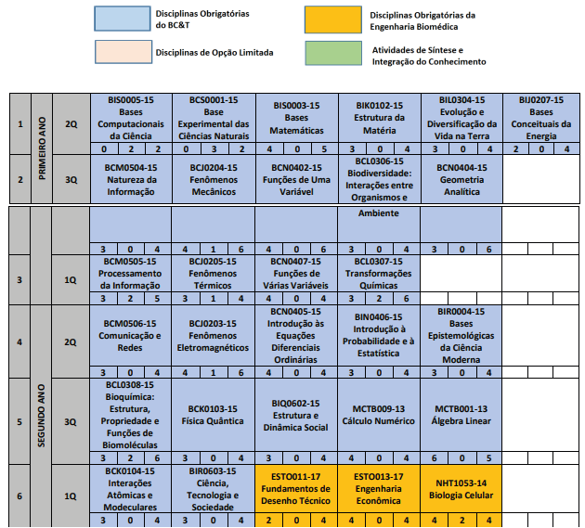

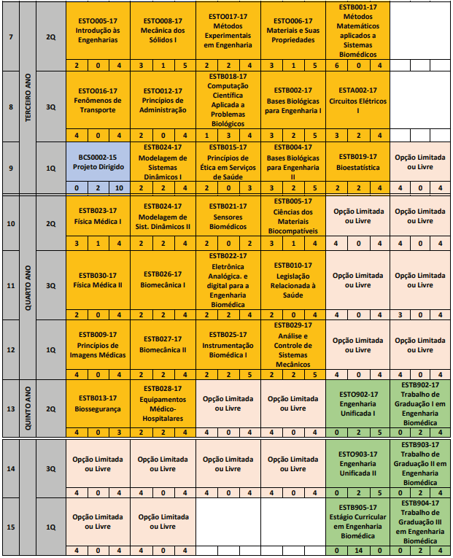

**Tabela 6** - Matriz Curricular da Engenharia Biomédica [7]

# 

# 5. Áreas de atuação do profissional

A Engenharia Biomédica alia as ciências exatas com as ciências biológicas, trabalhando com tecnologias específicas para a área da medicina. O curso te prepara para executar tarefas relacionados aos sistemas de saúde, aplicando os princípios de matemática, física, ferramentas computacionais, ciências biológicas e engenharias, além de identificar problemas e criar soluções inovadoras, trazendo mais eficiência aos hospitais e bem-estar aos pacientes. Dessa forma capacitando o profissional para atuar nas seguintes áreas:

1. Engenharia Clínica ou Hospitalar
2. Tecnologias Assistivas
3. Instrumentação
4. Robótica
5. Engenharia Tecidual
6. Processamento de Sinais
7. Pesquisa acadêmica
8. Docência em universidades

Além disso o profissional também é habilitado à prestar consultoria em clínicas e centros de saúde. Podem ingressar ainda no setor de desenvolvimento de próteses e na área de Imagiologia médica como a Radiografia, Tomografia, Ultrassonografia, Ressonância Magnética, entre outros. Utiliza-se de conhecimentos em eletrônica e informática no desenvolvimento de software para tornar os diagnósticos mais eficazes, auxiliando assim no tratamento em clínicas médicas, hospitais e consultórios. Pode atuar também em pesquisas científicas para propor soluções ainda melhores na utilização da tecnologia.

# 6. Referências Bibliográficas

[1] FUNDAÇÃO UNIVERSIDADE FEDERAL DO ABC. **Projeto Pedagógico**. Santo André, 2018. Disponível em: <<http://www.ufabc.edu.br/images/consepe/resolucoes/2017_-_10_-_projeto_pedagogico_engenharias_-_versao_2018.pdf>>. Acesso em 30 de Junho de 19.

[2] PUC-PR. **Engenharia Biomédica.** Disponível em <<https://www.pucpr.br/cursos-graduacao/engenharia-biomedica/>>. Acesso em 13 de Julho de 2019.

[3] [**Engenharia Biomédica: curso, mercado e onde estudar**](https://www.guiadacarreira.com.br/carreira/engenharia-biomedica/). Disponível em [<https://www.guiadacarreira.com.br/carreira/engenharia-biomedica/](https://www.guiadacarreira.com.br/carreira/engenharia-biomedica/)>. Acesso em 13 de Julho de 2019.

[4] **Engenharia Biomédica**. Disponível em: <<http://ebm.ufabc.edu.br/>>. Acesso em 13 de Junho de 2019.

[5] **O papel das células tronco na engenharia tecidual.** Disponível em: <<http://pepsic.bvsalud.org/scielo.php?script=sci_arttext&pid=S1806-58212009000300018>>. Acesso em 13 de Julho de 2019.

[6] **Projetando uma carreira em Engenharia Biomédica**. Disponível em: <<http://www.embs.org/wp-content/uploads/2016/01/BME-Career-Guide-REVISED-ptBR.pdf>>. Acesso em 13 de Julho de 2019.

[7] FUNDAÇÃO UNIVERSIDADE FEDERAL DO ABC. **Projeto Pedagógico das Engenharias 2017**. Disponível em: <<http://prograd.ufabc.edu.br/cg/2016/OD3_PPC_ENGS_2017_IVextra.pdf>>. Acesso em 13 de Julho de 2019.